ABSTRAK

Penulis mengambil judul tersebut sehubungan dengan penerapan Qanun Nomor 6 Tahun 2014 tentang Khalwat masih belum berjalan dengan baik di Kota Lhokseumawe dikarenakan Dinas Syariat Islam dan Wilayatul hisbah daerah masih menghadapi berbagai kendala dalam menegakkan syariat Islam khususnya terkait aspek kelembagaan, pelaksanaan hukum, proses hukum dan kesiapan hukum serta sumber daya manusia. Tujuan dari penelitian ini adalah untuk mengetahui dengan diberlakukan Qanun Aceh tentang Hukum Jinayat khususnya khalwat di Kota Lhokseumawe berjalannya syariat Islam dengan baik dan benar dan mendeskripsikan kendala dan hambatan yang dihadapi oleh Dinas Syariat Islam dalam penerapan hukum jinayat.
Metode: Penelitian ini menggunakan metode penelitian eksploratif dengan analisis data empiris menggunakan pendekatan induktif. Teknik pengumpulan data dilakukan dengan Observasi, Wawancara dan Dokumentasi. Hasil/Temuan: Temuan yang diperoleh penulis dalam penelitian ini adalah pelaksanaan Syariat Islam sudah berjalan namun belum optimalnya peran dari Dinas Syariat Islam dan Wilayatul hisbah dalam menegakkan Syariat Islam diperparah dengan tidak adanya kesadaran hukum dari masyarakat di Kota Lhokseumawe. Hal ini didukung data yang membuktikan masih tingginya tingkat pelanggaran yang terjadi di masyrakat.
Kesimpulan: Penerapan Qanun Nomor 6 Tahun 2014 tentang Khalwat masih belum berjalan dengan baik di Kota Lhoksemawe dikarenakan Dinas Syariat Islam dan Wilayatul hisbah daerah masih menghadapi berbagai kendala dalam menegakkan syariat Islam khususnya terkait aspek kelembagaan, pelaksanaan hukum, proses hukum dan kesiapan hukum serta sumber daya manusia. Guna mengatasi hal tersebut, penulis menyarankan agar pemerintah Kota Lhokseumawe terutama instansi terkait untuk segera menambah jumlah PPNS sesuai yang dibutuhkan, menambah anggaran yang dibutuhkan serta memberikan pelatihan kepada personil Wilayatul hisbah terkait penerapan Qanun.

Kata Kunci : Penerapan Qanun, Khalwat, Hukum
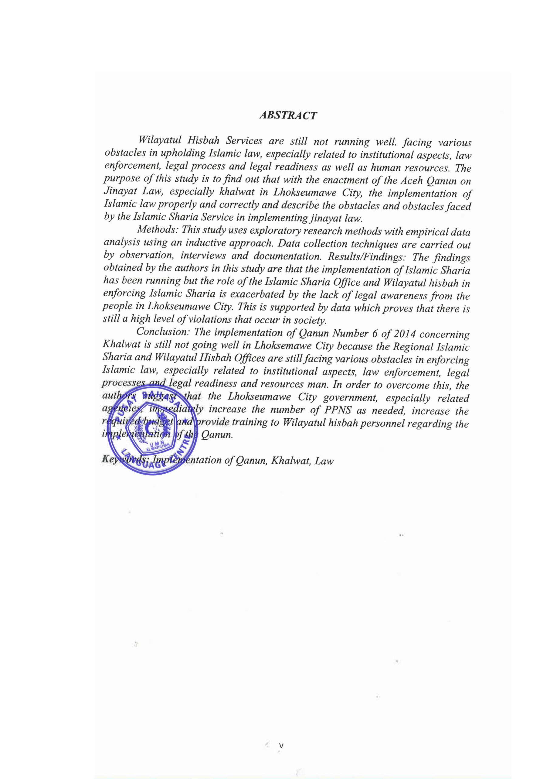

ABSTRACT

Wilayatul Hisbah Services are still not running well. facing various obstacles in upholding Islamic law, especially related to institutional aspects, law enforcement, legal process and legal readiness as well as human resources. The purpose of this study is to find out that with the enactment of the Aceh Qanun on Jinayat Law, especially khalwat in Lhokseumawe City, the implementation of Islamic law properly and correctly and describe the obstacles and obstacles faced by the Islamic Sharia Service in implementing jinayat law.
Methods: This study uses exploratory research methods with empirical data analysis using an inductive approach. Data collection techniques are carried out by observation, interviews and documentation. Results/Findings: The findings obtained by the authors in this study are that the implementation of Islamic Sharia has been running but the role of the Islamic Sharia Office and Wilayatul hisbah in enforcing Islamic Sharia is exacerbated by the lack of legal awareness from the people in Lhokseumawe City. This is supported by data which proves that there is still a high level of violations that occur in society.
Conclusion: The implementation of Qanun Number 6 of 2014 concerning Khalwat is still not going well in Lhoksemawe City because the Regional Islamic Sharia and Wilayatul Hisbah Offices are still facing various obstacles in enforcing Islamic law, especially related to institutional aspects, law enforcement, legal processes and legal readiness and resources man. In order to overcome this, the authors suggest that the Lhokseumawe City government, especially related agencies, immediately increase the number of PPNS as needed, increase the required budget and provide training to Wilayatul hisbah personnel regarding the implementation of the Qanun.

Keywords: Implementation of Qanun, Khalwat, Law

